ПРЕСС-РЕЛИЗ
18.02.2020
Предоставление сведений из ЕГРН
о содержании правоустанавливающих документов и копий документов в 2019 году
В Калужском регионе полномочиями по предоставлению сведений, содержащихся в ЕГРН, наделен филиал ФГБУ «ФКП Росреестра» по Калужской области.
Исключение составляют сведения о содержании правоустанавливающих документов, а также копий документов.
Управление Росреестра по Калужской области исполняет запросы о предоставлении сведений в виде копий договоров или иных документов, выражающих содержание односторонних сделок, совершенных в письменной форме, или сведения в виде выписки о содержании правоустанавливающих документов.
В 2019 году в Калужском регионе Управление отмечает рост услуг Росреестра по предоставлению данной категории сведений из ЕГРН в сравнении с предыдущим годом. Увеличение произошло из-за популяризации услуг в электронном виде. Общее количество исполненных Управлением запросов о содержании правоустанавливающих документов, а также копий документов в 2019 году увеличилось на 56 % по сравнению с 2018 годом.
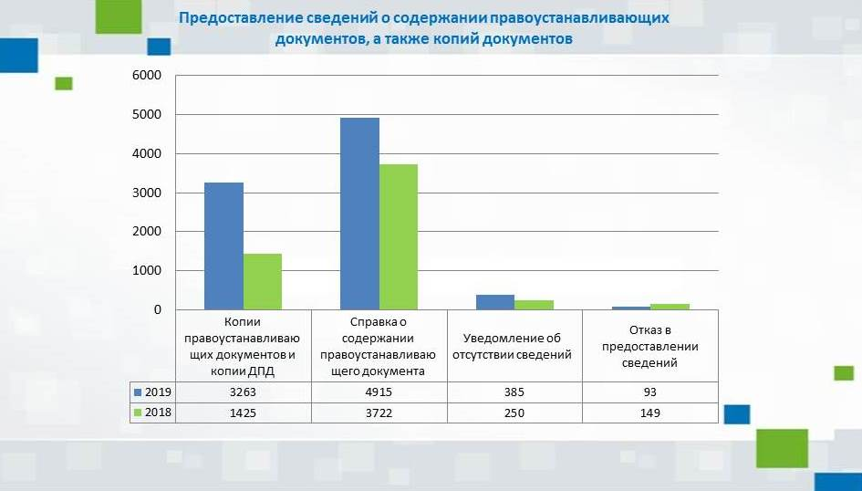

Об Управлении Росреестра по Калужской области
Управление Федеральной службы государственной регистрации, кадастра и картографии (Росреестр)
по Калужской области является территориальным органом федерального органа исполнительной власти, осуществляющим функции по государственной регистрации прав на недвижимое имущество и сделок с ним, землеустройства, государственного мониторинга земель, а также функции по федеральному государственному надзору в области геодезии и картографии, государственному земельному надзору, надзору за деятельностью саморегулируемых организаций, организации работы Комиссии по оспариванию кадастровой стоимости объектов недвижимости. Осуществляет контроль за деятельностью подведомственного учреждения Росреестра - филиала ФГБУ «ФКП Росреестра» по Калужской области по предоставлению государственных услуг Росреестра. Руководитель Управления Росреестра по Калужской области – Ольга Заливацкая.

http://rosreestr.ru/
Контакты для СМИ:
+7(4842) 56-47-85 (вн.123), 56-47-83

